الحواس الخمسة  
  
 للصف الأول

**انشودة عن الحواس**

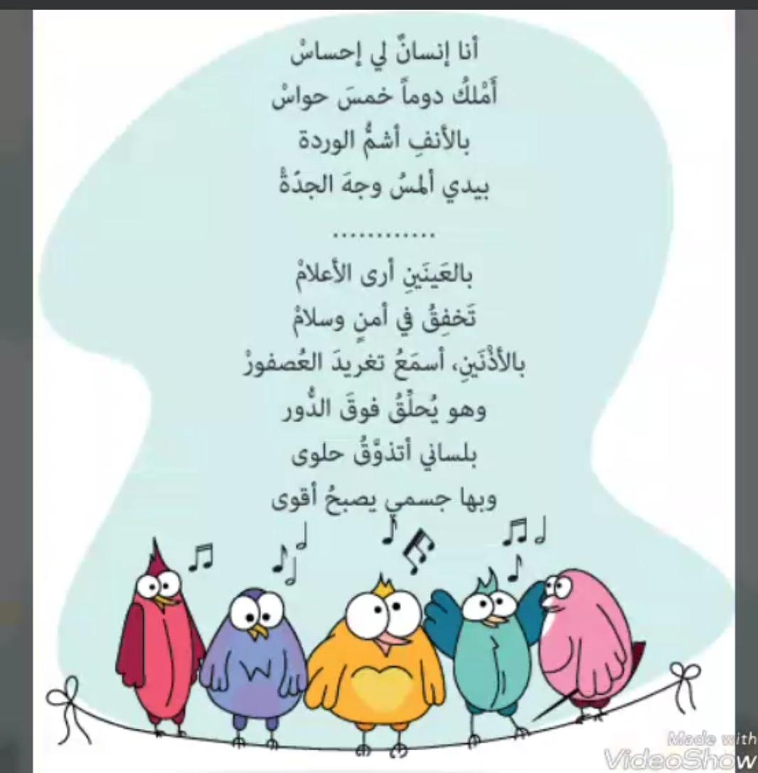

**ضع دائرة حول الإجابة الصحيحة, ثم أكتب اسم الحاسة في المكان الفارغ.**

1. **نحن نرى بواسطة حاسة أل ___________.**

**ا)نظر ب) سمع ج)لمس د) شم**

1. **لكي نرى الأشياء من حولنا نستعين بعضو أل _______________.**

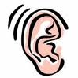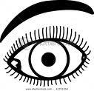

**الأذن اللسان العين**

**1- فوفو طالب بالصف الأول , طلبت منه المعلمة معرفة كم رجل يوجد للنملة. بحث عن نملة في البيت وامسك بها. بمساعدة أي جهاز يمكن أن يَعِدَ فوفو عدد أرجل النملة بصورة أوضح؟**

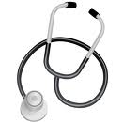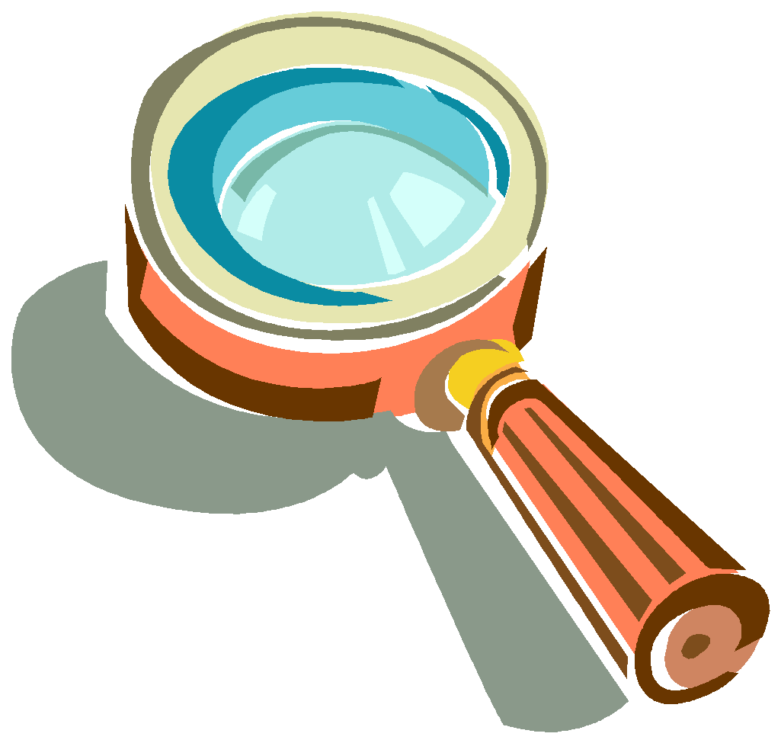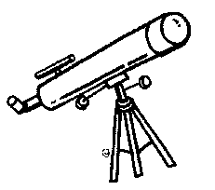

**التلسكوب سماعة الطبيب العدسة المكبرة**

أكتب صح أو خطأ في المكان المناسب:

**أ) بمساعدة لمنظار نستطيع أن نرى الأشياء البعيدة**

**ب) بمساعدة النظارة نستطيع رؤية النجوم في السماء:**

ج) بمساعدة الأذنين نحن نستقبل الأصوات:

د) بواسطة اليدين نستطيع تمييز الألوان والمناظر:

ه)افحص الاجسام الصغيرة والقريبة بمساعدة العدسة المكبرة

و) أراقب العصافير على الشجرة بمساعدة العدسة المكبرة

ر)أنظر الى قمم الجبال بمساعدة المنظار

ز) أشاهد الجراثيم والبكتيريا بمساعدة المجهر

**ارسم العضو المسؤول عن حاسىة النظر.**

**ضع دائرة حول الاجابة الصحيحة :**

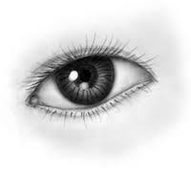

**بواسطة العين نتعرف على :**

1. **اللون 4- الشكل**

1. **الصوت 5- الرائحة**

1. **المنظر 6- الحرارة**

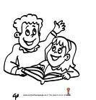

**عملًا ممتعًا**

**يا أعزائي**

**الصغار**